2．使用UPDATE命令修改基本表中的数据

（1）将编号为‘F70006’的商品的单价改为12.00元

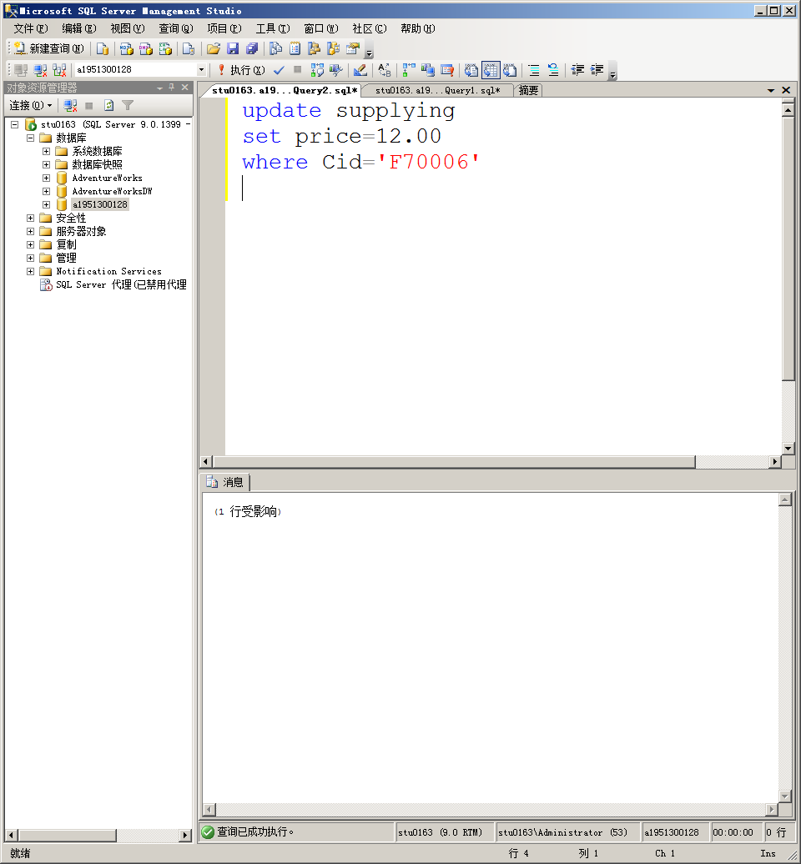

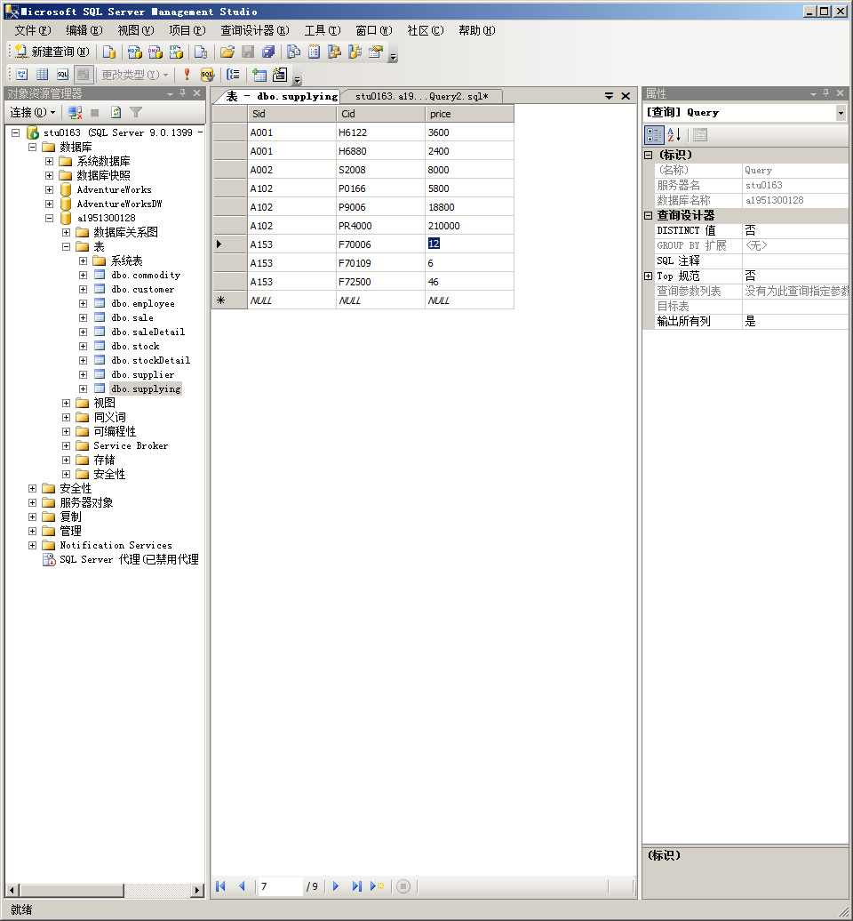

（2）将名称为‘家乐福’的客户的等级改为VIP客户。

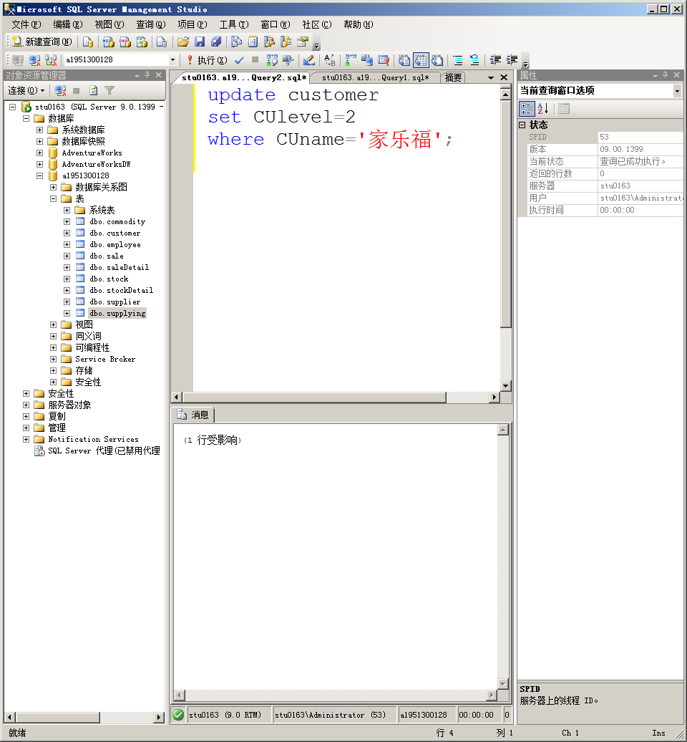

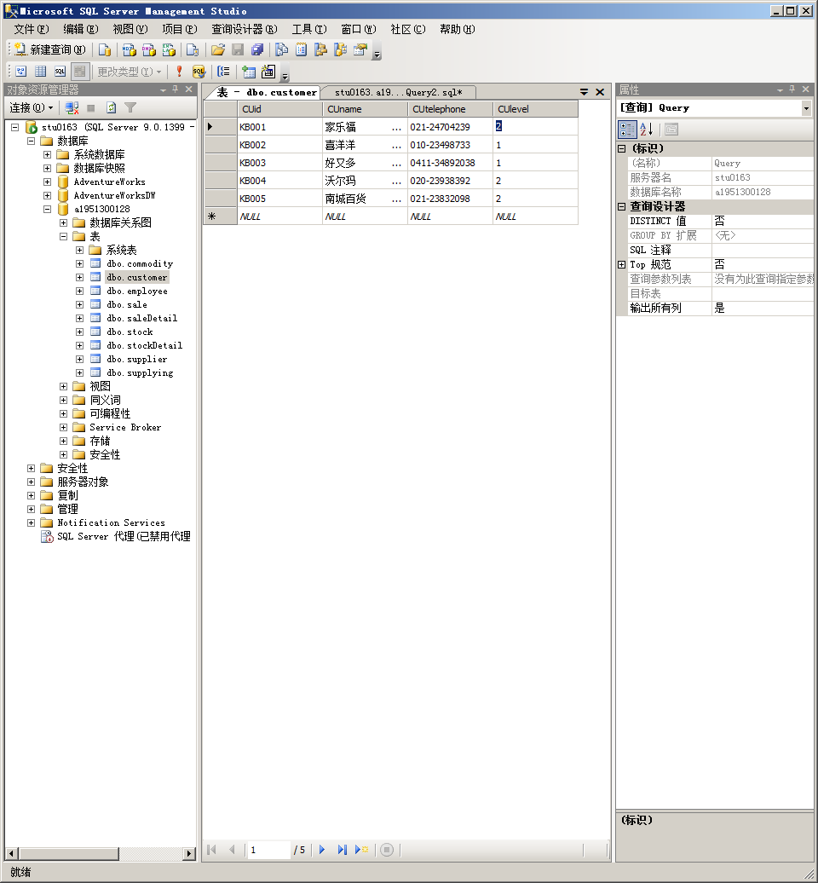

（3）将编号为‘A102’ 供应商供应商品的价格全部打八折

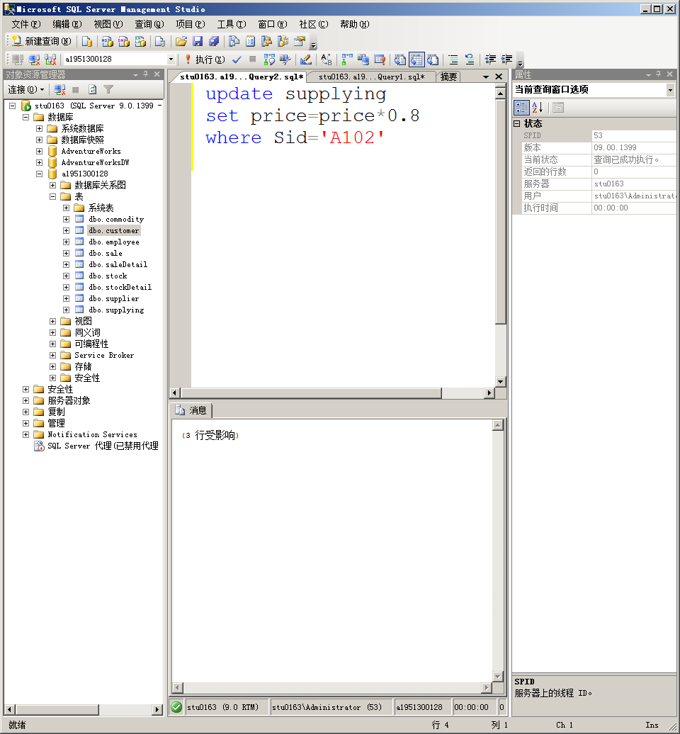

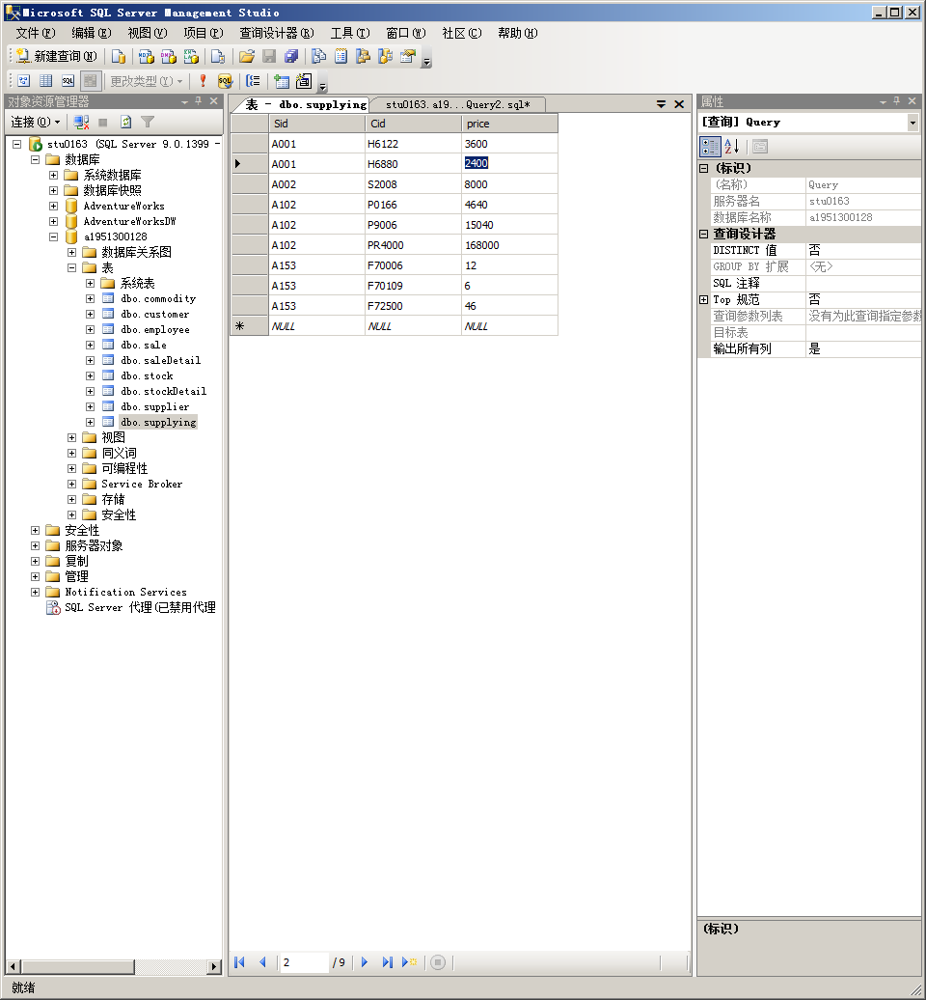

3．使用DELETE命令删除基本表中的数据

（1）删除采购明细表中的所有记录

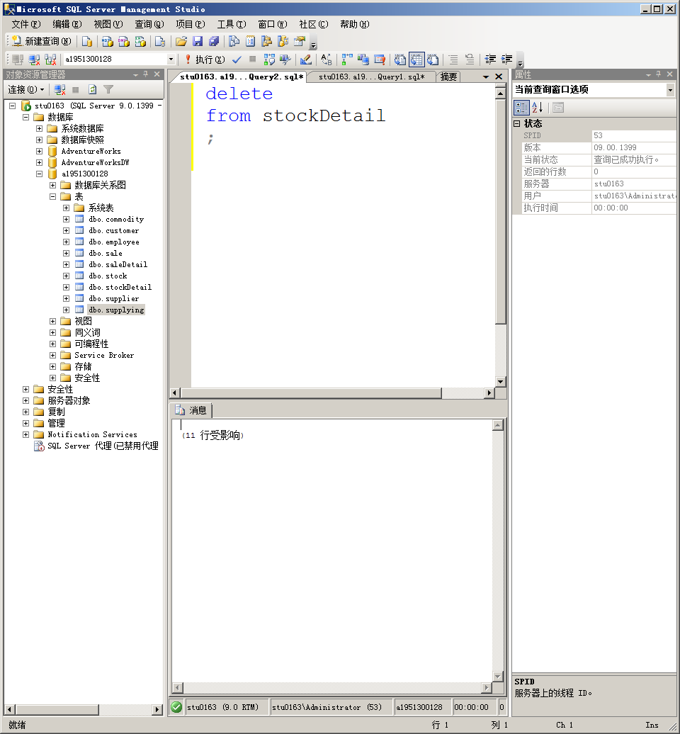

（2）从采购单表中删除2005年以前签订的采购单

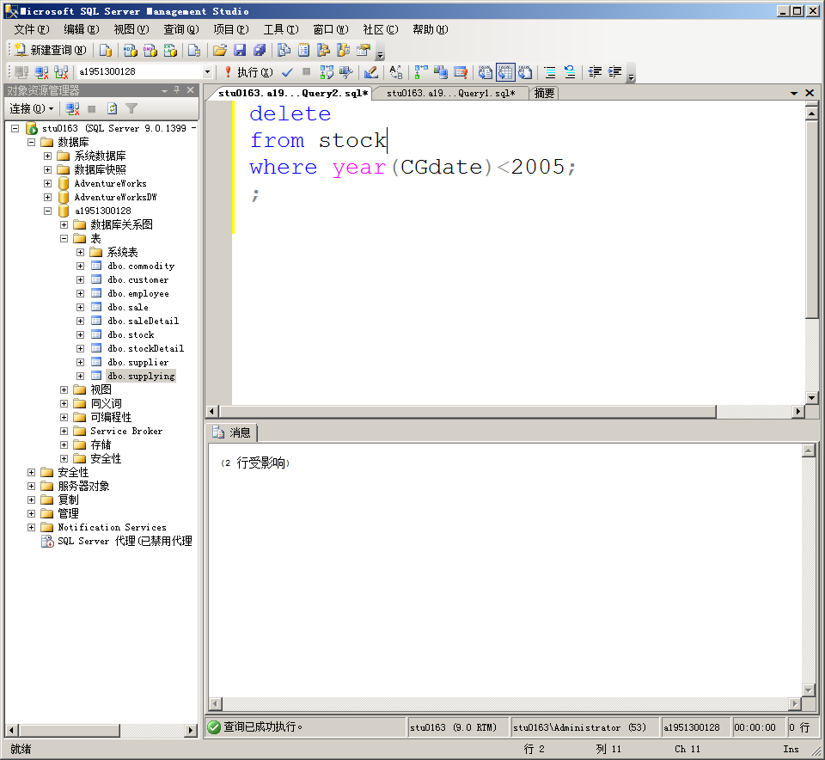

4．使用SELECT…INTO语句向表中成批插入记录

Select sno,grade

Into sc_c1

From sc

Where cno=’c1’

1. 将供应商‘A102’供应的商品和供应价格存到一个名字为‘A102_commodity’的表中

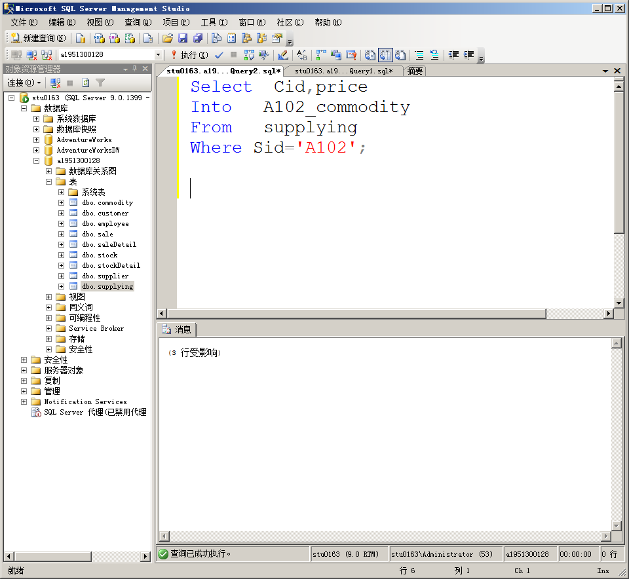

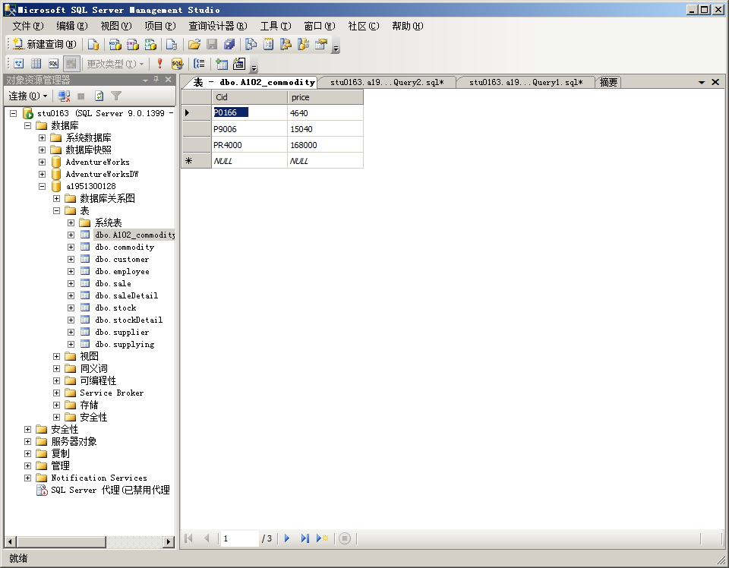

1. 将所有的VIP客户信息存储到一个名字为‘VIP_Customer’的表中

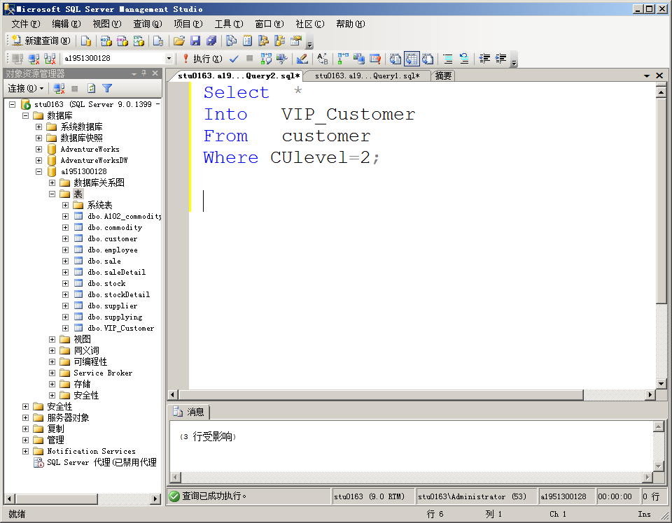

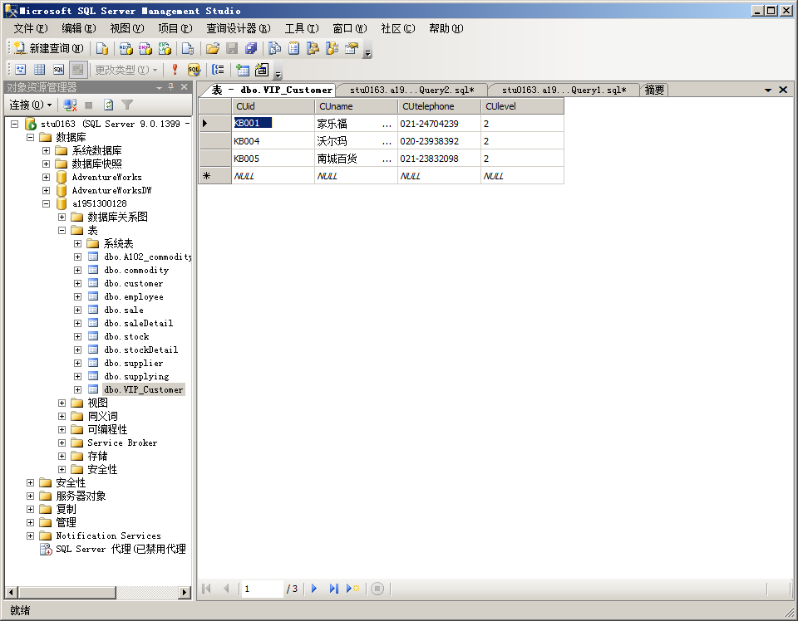

5．使用INSERT…SELECT语句向表中成批插入记录

（1）新建一个名称为‘achievement’的表，其属性包括销售单ID，销售单总金额，销售日期

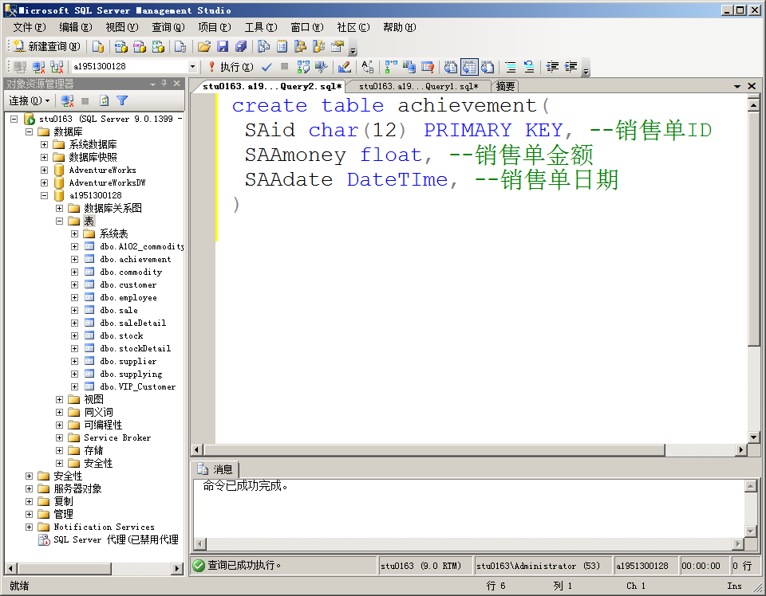

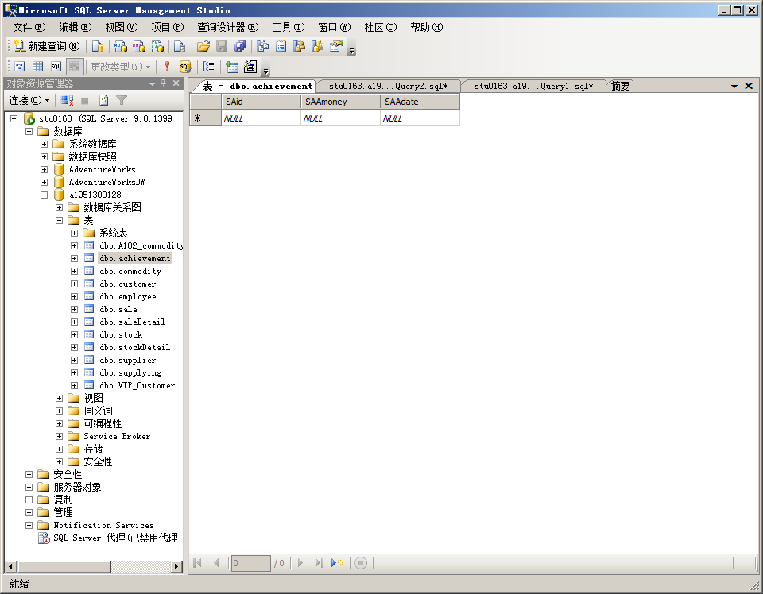

（2）将编号为‘S0002’的销售员签订的销售单信息存储到achievement表中。

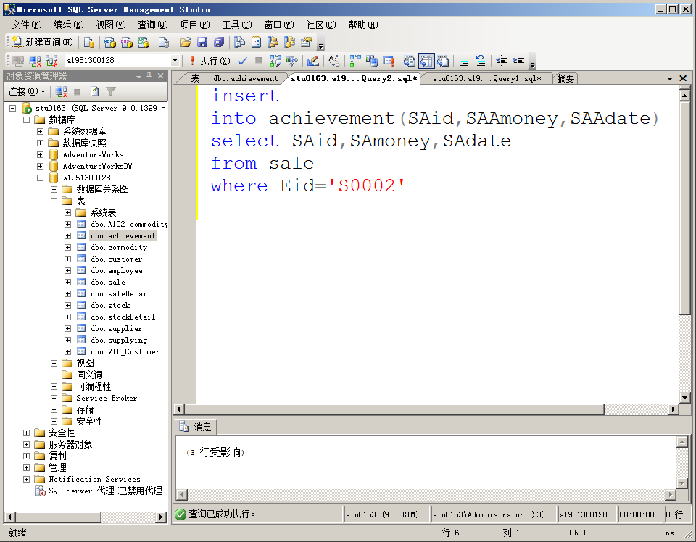

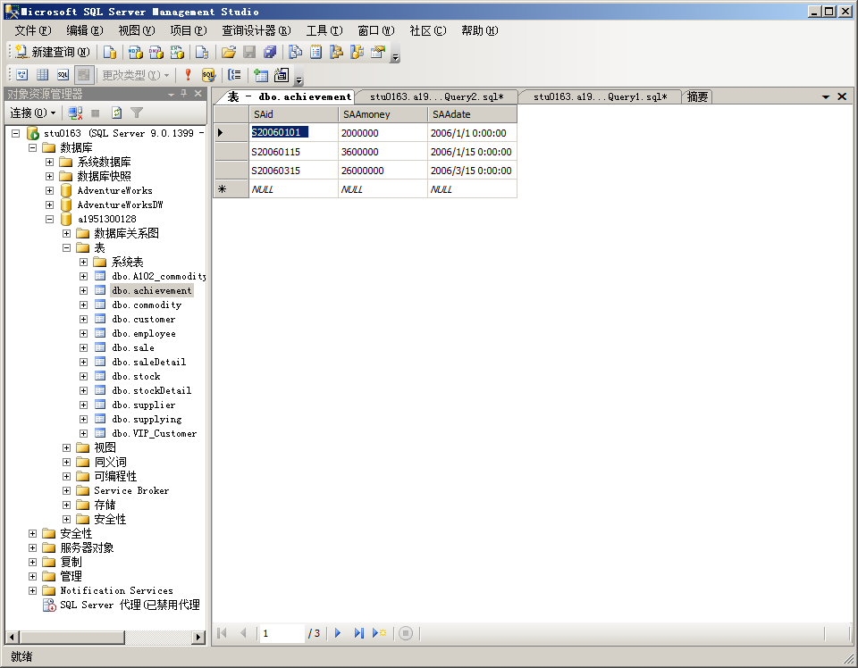

**三、自我测试**

1. 从采购明细表中删除所有从供应商‘A153’处采购的编号为‘F70006’商品的明细信息

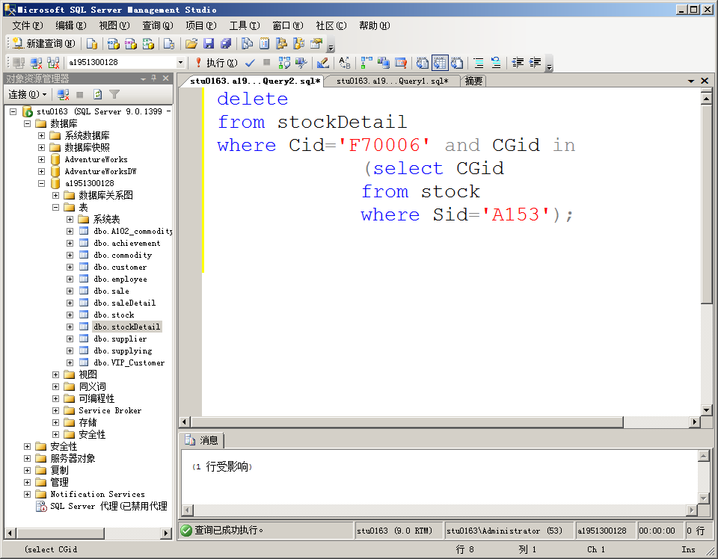

2.从销售明细表中删除2005年以前签订的销售单的销售明细记录

